Вариант IV
1. Напишите уравнения реакций, с помощью которых можно осуществить превращения:
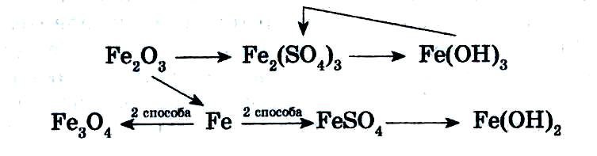
2. а) Для любой окислительно-восстановительной реакции из задания 1 укажите окислитель и восстановитель.
б) Для любых двух молекулярных уравнений реакций из задания 1 напишите полные и краткие ионные уравнения.

3. К раствору, содержащему 69 г карбоната калия, прилили раствор, содержащий 68,6 г серной кислоты. Определите объём выделившегося газа.

